歡笑童年

四 年 班 座號： 號 姓名：
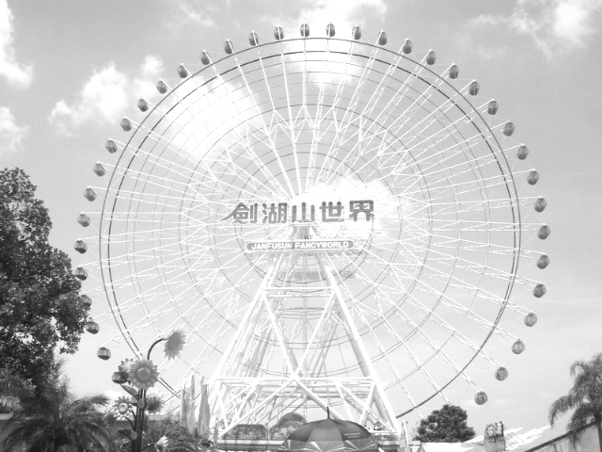

中華民國 它的地理位置是在
99年11月30日 縣 鄉。
我們四年級舉辦校外教學活動
目的地是： 當地目前最有名的特產有
世界。

我和同學一起 印象最深的是
體驗了 、 玩
、 因為它既
、 又
、 讓我
。

我覺得參加這次 比較可惜的
校外教學活動可以讓我 是我沒有玩到
學到 ，
因為

- 這一次的校外教學活動
我的快樂指數：

四年級教師群設計 99.11.30.

